中国建设银行“乾元—鑫满溢足2号”开放式净值型理财管理计划月度投资管理报告
报告日：2017年12月31日
“乾元-鑫满溢足2号”净值型人民币理财产品于2016年8月22日正式成立，首次开放日为【2016】年【10】月【17】日。截至2017年12月29日，目前本产品总资产0.60亿元，资产净值0.60亿元。
一、报告期投资者实际收益率
截至2017年12月29日，产品单位净值为1.0141元。
相关收益及计算方法，请具体查阅对应的收益率调整公告及产品说明书。
二、产品投资组合详细情况
（一）投资组合的基本情况
截至2017年12月29日，本产品的资金实际全部投资于现金、债券、买入返售金融资产等。
（二）投资组合分布基本情况
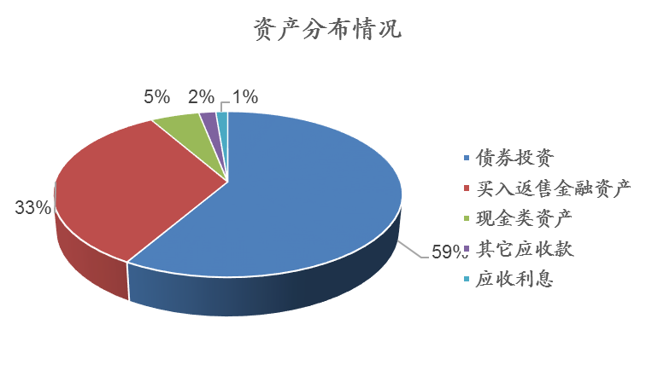
（三）债券类资产投资情况
信用债投资余额：0.36亿元，评级分布情况如下，
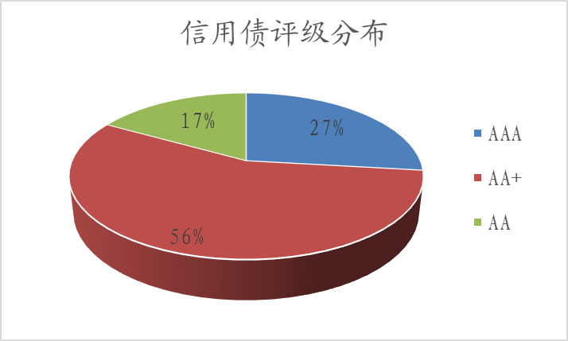
三、产品整体运作情况
（1）自本产品成立起至本报告日，产品管理人恪尽职守、勤勉尽责、谨慎管理，忠实履行有关法律、行政法规和相关文件的规定。
（2）截至本报告日，所有投资资产正常运营，未发现有异常情况或者不利情况。
（3）本产品自成立至本报告日，没有发生涉诉及诉讼等损害投资者利益的情形。
中国建设银行
2018年1月4日

